土岐児童センターだより

瑞浪市土岐町５７６５－１（桜堂薬師横）電話0572-67－2338
瑞浪市社会福祉協議会ホームページ https://m-shakyo.org

２０２3．１１
日 | 月 | 火 | 水 | 木 | 金 | 土
 |  |  | 1  自由遊び | 2  なかよし  (絵本の日) | 3  文化の日 | 4  みんなで遊ぼう
5 | 6 | 7  なかよし  七五三袋作り | 8  自由遊び | 9  なかよし | 10  なかよし  秋の散歩 | 11  泥団子作り
12 | 13  自由遊び  七五三袋作り | 14  なかよし | 15  自由遊び | 16  なかよし  (七五三詣り) | 17  なかよし  (英語の日) | 18  消防体験  命を守る訓練
19 | 20 | 21  なかよし | 22  子育て相談日 | 23  勤労感謝の日 | 24  なかよし | 25  グラスソルトアート
26 | 27  自由遊び | 28  なかよし | 29  自由遊び | 30  なかよし  (誕生日会)
※10日(金)は午前10時40分からなかよしの行事の為、閉館します。午後1時から開館します
～小学生の行事～

泥団子作り
11日(土) 午後2時から
定員 30名
幼児親子も参加できます
ぴかぴかの泥団子を作ろう

みんなであそぼう
4日(土) 午後2時から
先生と一緒に体を動かしてあそぼう

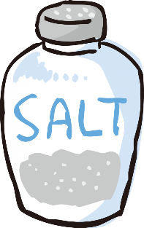
～保護者の方へおねがい～
「泥団子」で瓶を使用します。ご家庭に横4cm×縦8cm程の瓶がある方は行事当日に持ってきていただけると助かります。
「グラスソルトアート」の際にも瓶を使用します。児童館でも準備をしますが使用したい瓶があれば24日(金)までに持ってきてください。
グラスソルトアート
25日(土) 午後2時から
定員 30名
塩に色を付けて自分だけのオリジナル作品をつくります
※必ず申し込みをしてください

七五三袋作り
7日（火）～15日(水)まで
なかよし開始前の時間に、七五三袋を作ります。
（七五三参りのプレゼント入れになります）

★七五三参り
１6日（木）
児童館のとなりにある桜ノ宮神社へお参りに行きます。
- 申し込みをしてください。
絵本の日
2日（木） 午前１1時
ボランティアの方に絵本や紙芝居を読んでいただきます。

なかよしのお知らせ

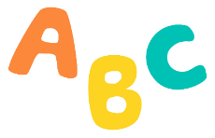
英語の日
17日（金）
なかよしの時間に、遊びの中で英語に触れます。
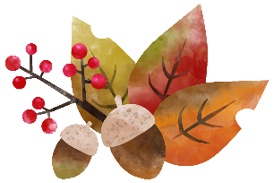
★秋の散歩
10日(金)
瑞浪市民公園で秋見つけを行います。
集合場所 瑞浪市民公園 時間 午前11時から
- 申し込みをして下さい
- 当日は現地集合でお願いします
- 10時40分から土岐児童センターは閉館します
午後からは通常通り午後1時から開館します
- 雨天の場合は中止します

１１月の誕生日会
30日（木）
対象のお子さんは手形をとるので、
午前１０時３０分までに来て、職員に
声を掛けてください。

予告
なかよしクリスマス会のご案内
１２月15日（金） 午前１０時４５分 定員１５組
親子でクリスマス気分を楽しめるような、手遊びや出し物を計画しています。
当日は午前１０時３０分までに集合して下さい。

・ 児童館は市内に４館ありますが、いずれか１館でご参加ください。
（支援センターか児童館どちらかのみ参加できます）
・ 申し込み開始日：１１月27日（月）
締切日：１２月 8日（金） ＊ 定員になり次第締め切ります。

～消防体験のお知らせ～
通報体験や消防自動車の見学を予定しています。ぜひ参加してみてください。
日時 18日 (土) 午前10時から 対象 どなたでも参加できます
※申し込みを必ずして下さい。 雨天の場合は中止します。

場所 土岐児童センターで行います

